**LAPORAN PRAKTIKUM PENGANTAR TEKNOLOGI INFORMASI**

**ANALISIS PENGELUARAN PELANGGAN WHOLESALE**



**Disusun oleh:**

**Billurita Ramadhani**

**1242002070**

**SISTEM INFORMASI**

Fakultas Teknik dan Ilmu Komputer

Universitas Bakrie

Kawasan Rasuna Epicentrum Jl. HR Rasuna Said Kav C– 22, Kuningan, Jakarta Selatan.

Website: <http://www.bakrie.ac.id/2023>

**PRAKTIKUM PTI PERTEMUAN 10**

1. **Dasar Teori**

Business analyst merupakan sebuah peran yang bertanggung jawab untuk membantu Perusahaan menganalisis sistem, proses, layanan, serta produk perusahaan. Dengan menganalisis empat point tersebut, perusahaan akan mampu meningkatkan efisiensi kegiatan operasional bisnisnya.

Business Analyst mampu meningkatkan efektivitas operasional bisnis, maka peran ini menyelaraskan proses kerja dengan teknologi. Tolak ukur dari keberhasilan seorang business analyst adalah Ketika mampu mengembangkan produk dan memberikan solusi terkait masalah atau tantangan bisnis yang ada.

Pada studycase ini kita adalah seorang business analyst yang baru saja dikerjakan oleh PT. PTI, sebuah perusahaan konsultan yang membantu klien dalam mengoptimalkan strategi bisnis mereka melalui data. Lalu tugas kita adalah mengolah data pelanggan grosir dari Wholesale Customers Data Set, yang mencakup informasi tentang pengeluaran pelanggan di berbagai kategori seperti milk, grocery, dan detergents paper. Kita diminta untuk mengolah data awal, analisis, pembuatan laporan, presentasi hingga dokumentasi proyek di GitHub, bahkan menggunakan prompt engineering untuk menghasilkan wawasan tambahan.

**HASIL PRAKTIKUM**

* 1. **Melakukan Analisis Awal Data dengan Excel**

Langkah pertama yang harus dilakukan adalah dengan mengimport data Wholesale Customers Data Set ke MS Excel. Jika sudah berhasil diimport maka hasilnya akan seperti dibawah ini.

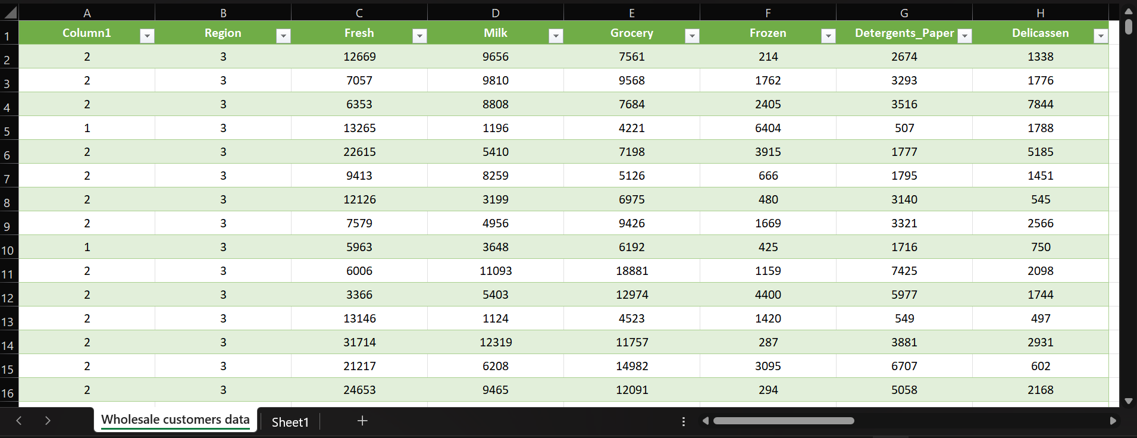

**gambar 1. Dataset**

1. **Menghitung rata-rata pengeluaran pelanggan disetiap kategorinya**

Untuk menghitung rata-rata pengeluaran saya hanya menggunakan 3 kategori saja yaitu milk, fresh dan delicasen. Untuk menghitung rata-rata menggunakan fungsi ‘AVG’. dengan rumus ‘=AVERAGE(C2:C441)’ yang berarti kita menghitung rata-rata untuk sel C2 sampai dengan C441, begitu juga dengan menghitung rata-rata dari kategori yang lain. Jika sudah maka hasilnya akan seperti dibawah ini.

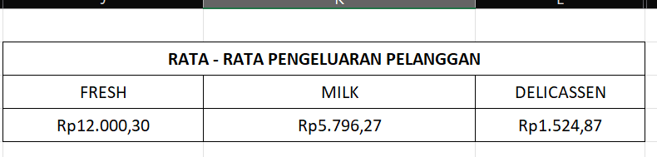

**gambar 2. Tabel rata-rata pengeluaran**

1. **Menentukan Kategori dengan pengeluaran tertinggi untuk setiap pelanggan**

Unruk menentukan kategori ini, saya menggunakan fungsi MAX. Dimana, saya menentukan pengeluaran dari 3 kategori yaitu milk, fresh dan delicassen.

Menggunakan rumus fungsi max yaitu, ‘=MAX(cell pertama:cell terakhir)’ rumus ini digunakan untuk semua 3 kategori yang telah disebutkan sebelumnya. Jika sudah maka hasilnya seperti dibawah ini.

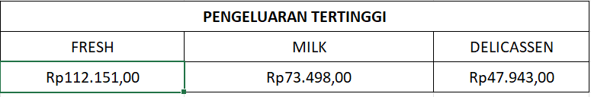

**gambar 3.Kategori dengan pengeluaran tertinggi**

Untuk pengeluaran tertinggi dari ketiga kategori tersebut adalah kategori fresh dengan pengeluaran Rp. 112.151.00.

1. **Membuat tabel untuk mengelompokkan pelanggan berdasarkan saluran distribusi**

Pada dataset yang dimasukan sebelumnya, memiliki dua saluran distribusi yaitu Horeca dan Retail yang ditandakan dengan 1 dan 2. Untuk mengelompokkan pelanggan berdasarkan distribusinya menggunakan fungsi ‘countif’. Fungsi ini digunakan untuk menghitung jumlah sel yang ada, implementasi fungsinya seperti ini ‘=COUNTIF(A2:A441;2)’ dimana menghitung jumlah sel retail yang ditandai dengan angka 2, yang berada pada sel A2 sampai dengan sel A441. Untuk channel Horeca menggunakan rumus yang sama dengan channel sebelumnya. Maka hasilnya akan menunjukkan hasil pengelompokkan dari masing-masing channel, seperti dibawah ini.

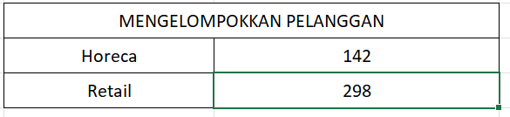

**gambar 4. mengelompokkan berdasarkan channel**

1. **Visualisasi data (bar chart) untuk membandingkan pengeluaran antar kategori**

* Visualisasi Rata-Rata pengeluaran setiap kategori

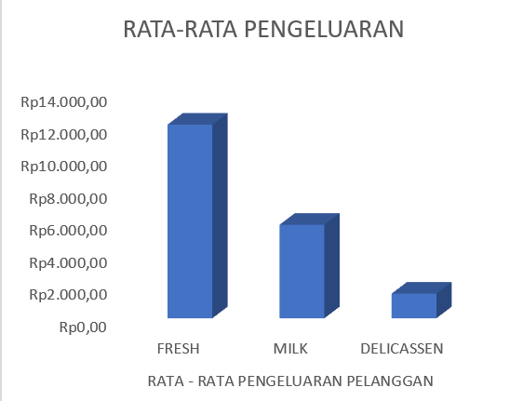

**gambar 5. Visualisasi data bar chart rata-rata pengeluaran**

Pada gambar diatas, bar chart tersebut menunjukkan bahwa pelanggan lebih sering atau lebih banyak mengeluarkan uang untuk kagetori fresh dibandingkan dengan milk dan delicaseen, dimana perbandingannya sangat signifikan antara ketiga kartegori tersebut.

1. Kategori fresh menunjukkan pengeluaran rata-rata yang mendekati Rp. 14.000
2. Kategori Milk menunjukkan pengeluaran rata-rata berada pada kisaran Rp. 7.000 sampai dengan Rp. 8.000.
3. Kategori Delicassen menunjukkan pengeluaran rata-rata nya rendah dibanding dua kategori sebelumnya yaitu sekitar Rp. 2.000.

* Visualisasi Rata-Rata pengeluaran tertinggi setiap kategori

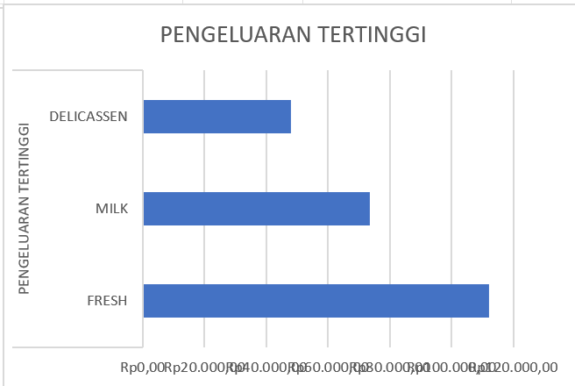

**gambar 6. Visualisasi pengeluaran tertinggi**

Pada gambar diatas, Bar Chart tersebut menunjukkan bahwa kategori yang memiliki pengeluaran tertinggi adalah Fresh dimana kategori tersebut merupakan prioritas utama bagi setiap pelanggan. Sementara untuk kategori delicassen relatif lebih rendah dibandingkan dua kategori yang ada.

1. Kategori fresh menunjukkan pengeluaran dengan nilai yang mendekati Rp. 120.000.
2. Kategori Milk menunjukkan pengeluaran dengan nilai yang berada pada kisaran Rp. 60.000 sampai dengan Rp. 80.000.
3. Kategori Delicassen menunjukkan pengeluaran dengan nilai yang berada pada kisaran Rp. 40.000 dimana kategori tersebut merupakan kategori paling rendah.
   1. **Saluran distribusi yang paling banyak menghasilkan pendapatan**

Dibawah ini merupakan tabel yang berisi total dari pendapatan dari setiap distribusi yang ada didalam dataset tersebut.

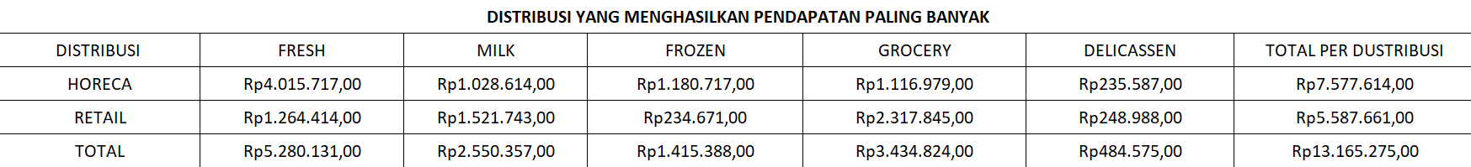

**gambar 7. Saluran distribusi pendapatan tertinggi & kategori produk yang mendominasi**

Pada gambar diatas, distribusi yang menghasilkan pendapatan paling banyak dari setiap kategorinya adalah channel Horeca, dimana memiliki total per distribusinya adalah

Rp. 7.577.614,00. Lalu untuk distribusi yang kedua memiliki total per distribusinya adalah sekitar Rp. 5.587.661,00.

**Kategori produk yang paling mendominasi pengeluaran pelanggan** adalah kategori Fresh dengan total Rp. 5.280.131,00.

1. Visualisasi data Distribusi yang paling banyak menghasilkan pendapatan

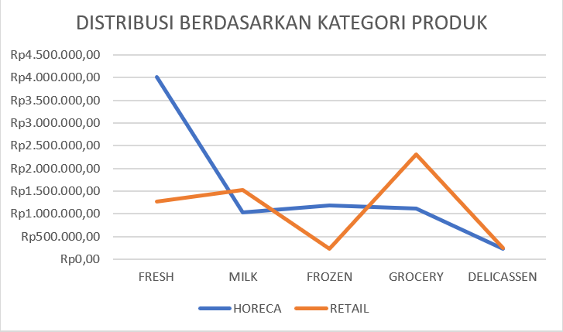

**gambar 8. Visualisasi distribusi pendapatan tertinggi**

Pada gambar diatas, segmen yang mendominasi adalah HORECA dimana channel tersebut yang memiliki pendapatan yang paling tinggi dbandingkan dengan channel retail.

1. Visualisasi data total pendapatan per produk

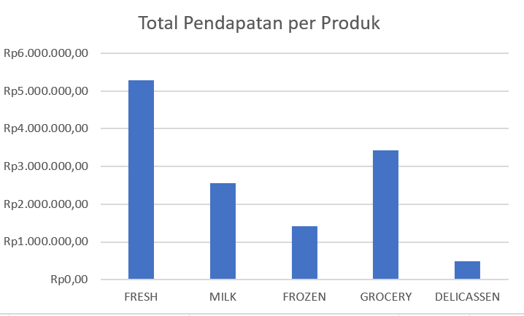

**gambar 9. Visualisasi data total pendapatan per produk**

Pada gambar diatas, diagram bar chart menunjukkan bahwa total pendapatan yang tinggi didominasi oleh kategori fresh dimana menunjukkan pendapatan sekitar Rp. 5.000.000. Sedangkan kategori yang lain lebih rendah dibandingkan dengan kategori fresh.

* 1. **Pola pengeluaran pelanggan berdasarkan wilayah (Region)**

Dibawah ini merupakan tabel yang berisi pengeluaran pelanggan yang berdasarkan dengan wilayahnya. Dimana didalam dataset tersebut terdapat 3 wilayah.

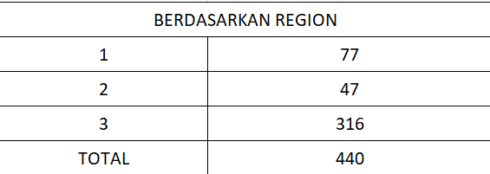

**gambar 10. Tabel pengeluaran tiap wilayah**

Pada wilayah pertama pengeluaran pelanggannya berkisar 77, lalu untuk wilayah kedua pengeluaran pelanggan berkisar 47 dan terakhir wilayah ketiga pengeluaran pelanggannya berkisar 316. Dimana pengeluaran pelanggan didominasi oleh wilayah ketiga.

1. Visualisasi diagram pengeluaran pelanggan

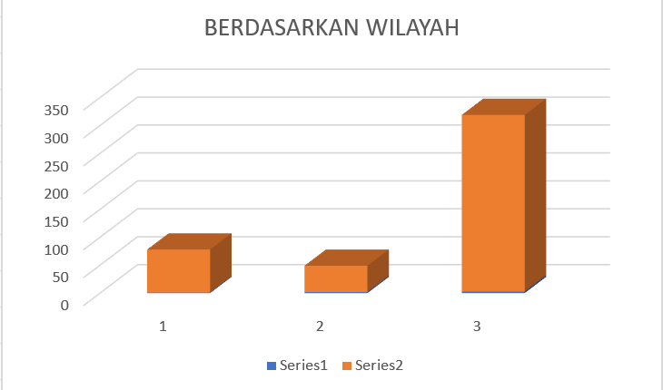

**gambar 11. Visualisasi diagram pengeluaran per wilayah**

Pada gambar diatas, memiliki perbedaan yang signifikan dimana wilayah 3 memiliki pengeluaran pelanggan yang jauh lebih tinggi dibanding dengan kedua wilayah yang lain yaitu 1 dan 2. Pola pengeluaran pelanggan sangat bervariasi antar wilayahnya dan juga wilayah ketiga ini memiliki pasar yang lebih besar dibandingkan dengan kedua wilayah yang lain.

1. Rekomendasi untuk meningkatkan penjualan pada kategori yang rendah sebelumnya, dengan meningkatkan frekuensi pemasarannya dikategori yang rendah pada analisis data diatas.
   1. **Grafik Tableu**
2. Perbandingan pengeluaran pelanggan untuk setiap kategori produk

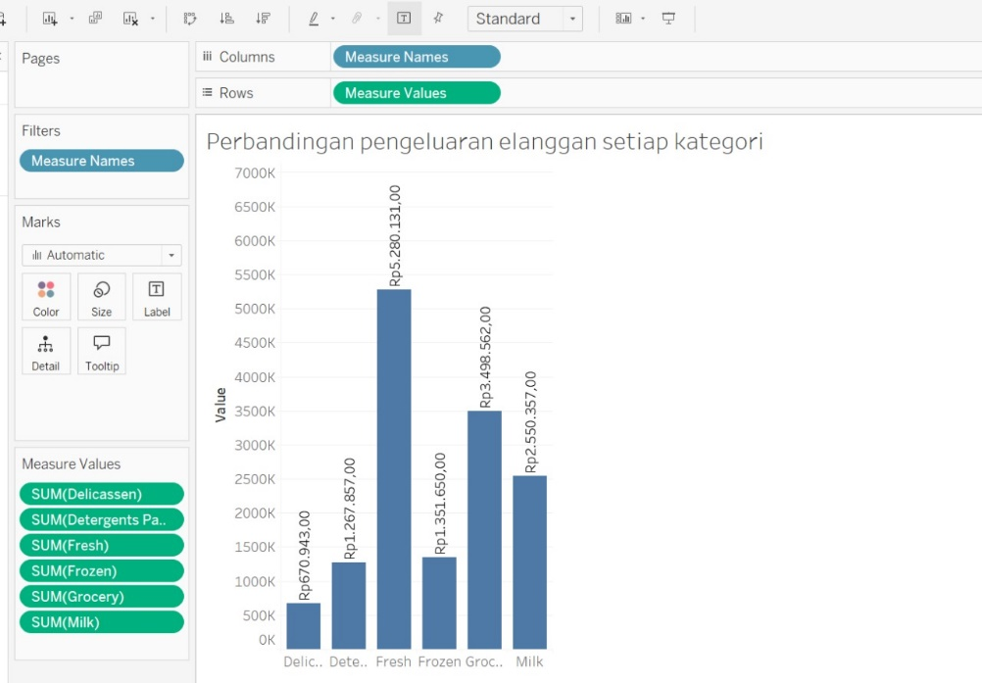

**gambar 12. Perbandingan pengeluaran pelanggan**

1. Segmentasi pelanggan berdasarkan region dan channel

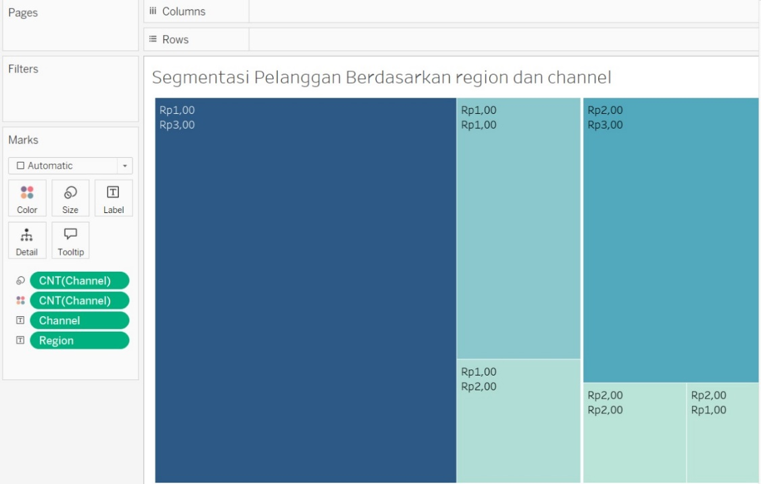

**gambar 13. Segmentasi pelanggan**

Lampiran

1. Prompt Strategi pemasaran untuk meningkatkan penjualan berdasarkan segmentasi pelanggan.

* Membuat prompt untuk topik tersebut

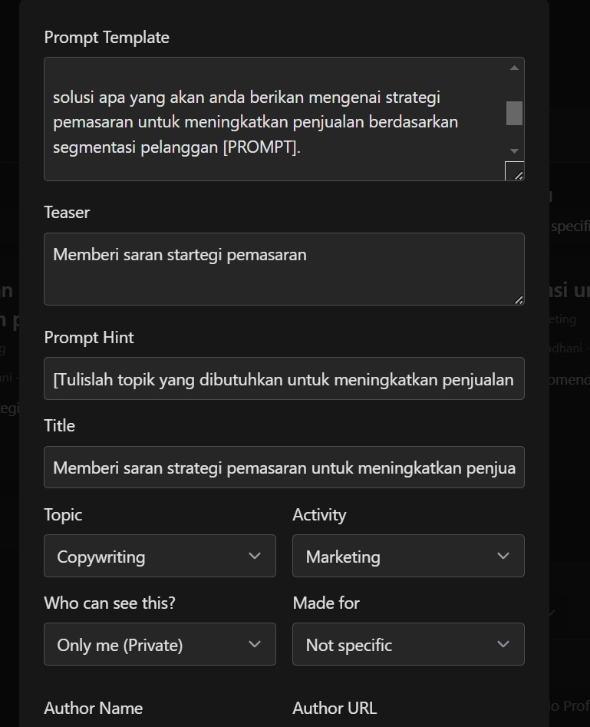

**gambar 14. Membuat prompt**

* Memasukan prompt sesuai dengan yang kita buat sebelumnya

Pada gambar dibawah ini, saya memasukan prompt pasar atau marketing.

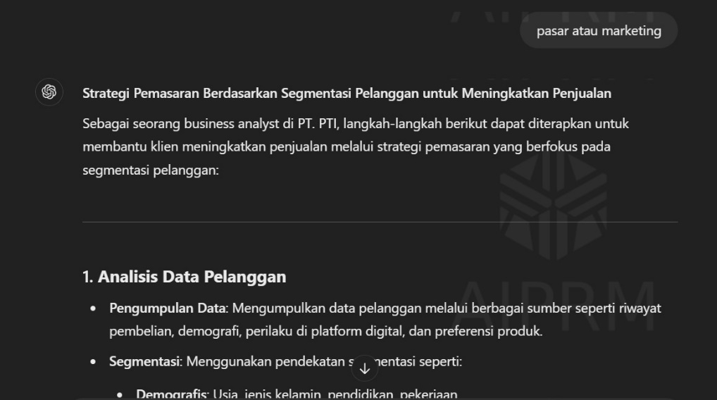

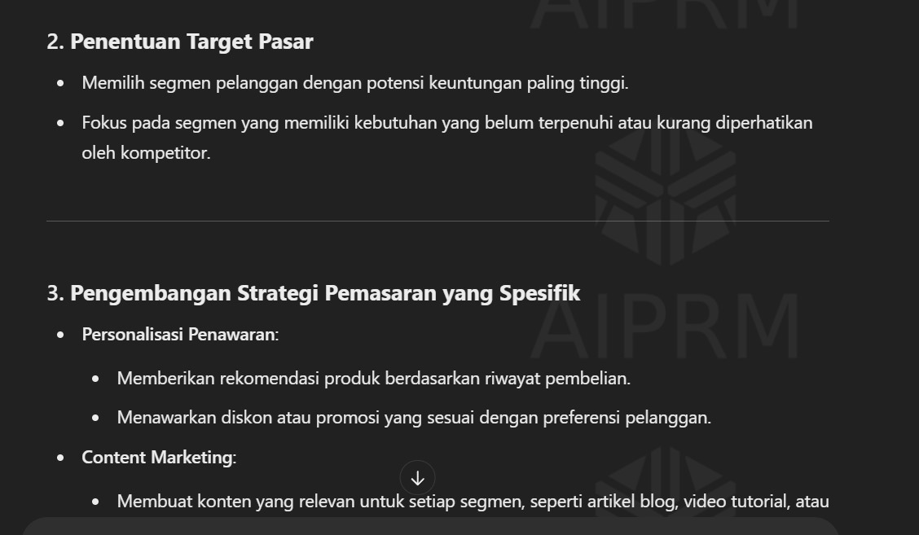

**gambar 15. Memasukan prompt**

1. Prompt rekomendasi untuk memperluas layanan berdasarkan pola pengeluaran pelanggan.

* Membuat prompt sesuai dengan topik diatas

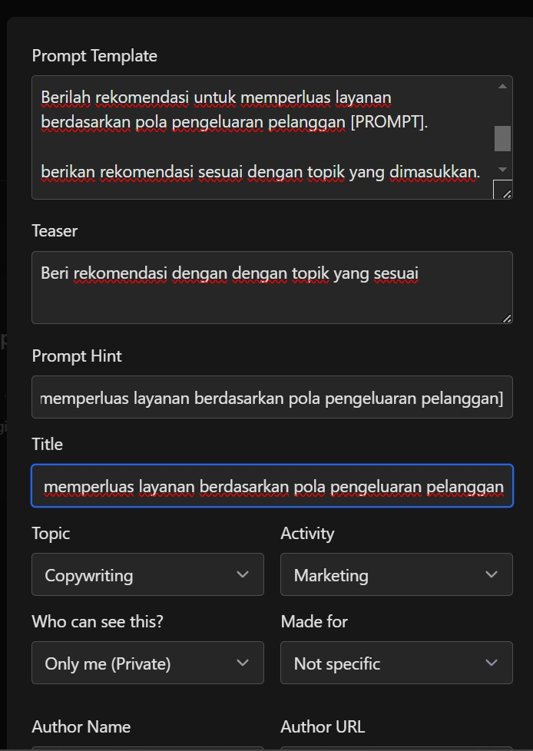

* Memasukan prompt yang sudah kita buat sebelumnya

Pada gambar dibawah, saya memasukan topik indomaret

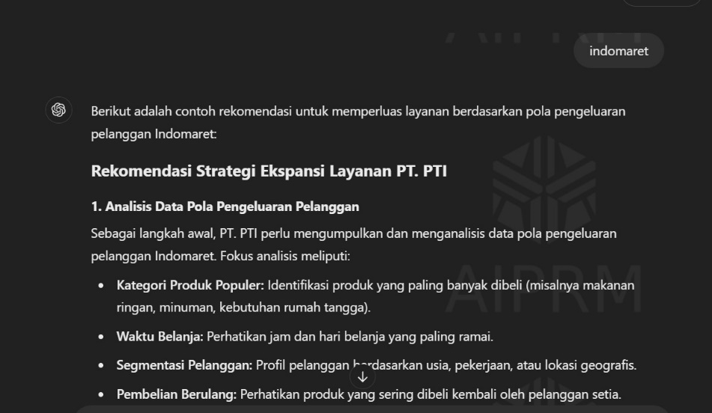

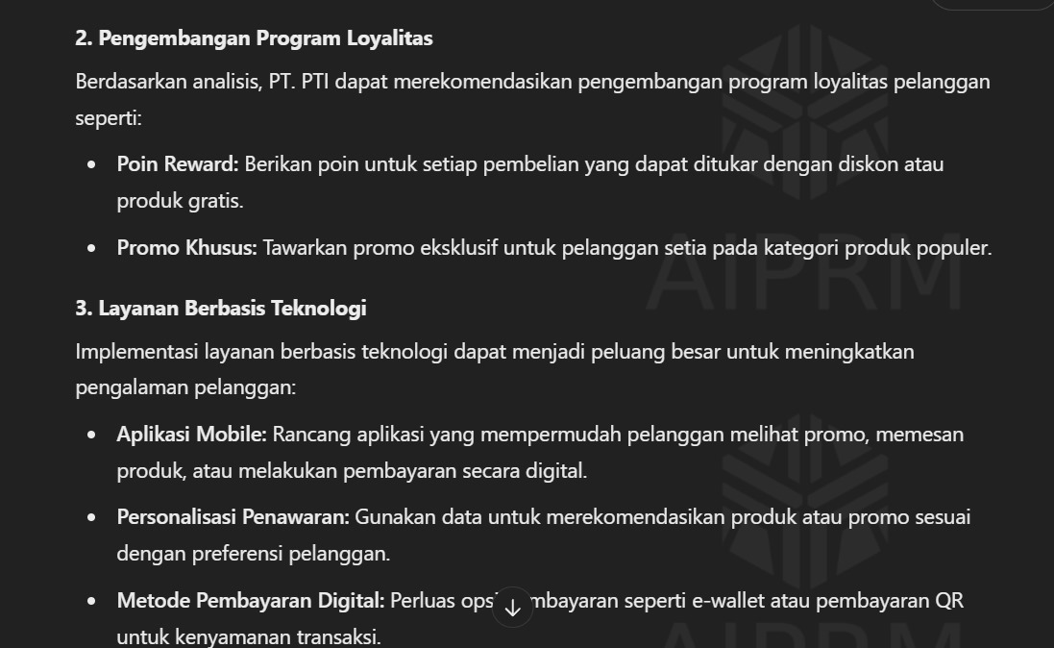

**gambar 16. memasukan prompt**

* 1. Tautan repository GitHub